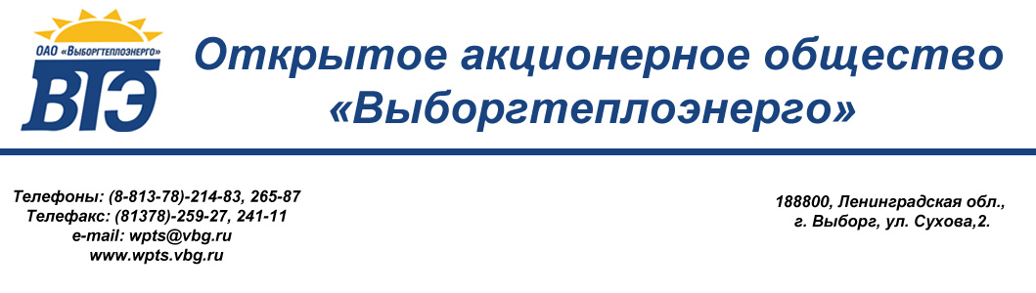
РЕШЕНИЕ
закупочной комиссии ОАО «Выборгтеплоэнерго»

11 сентября 2012 г. г. Выборг
О проведении закупки
у единственного поставщика

На заседании закупочной комиссии присутствовали члены закупочной комиссии:
Председатель комиссии
Миркус М.К. - заместитель генерального директора по производству
Заместитель председателя комиссии
Смирнов В.Д. – начальник отдела снабжения
Члены комиссии:
Казакова Н.Г. - инженер ПТО
Парий М.А. – начальник ОКС
Кривонос А.В. – инженер ПТО
Ложкина Т.А. – инженер отдела снабжения
Смольянинов А.А. – программист
Секретарь:
Романенко Д.И. – юрисконсульт

Учитывая, что пусконаладочные работы являются продолжением работ по реконструкции хранилища мазута Юго-Восточной котельной по договору подряда № 02/12-ЮВК-МХ от 01 февраля 2012 года и договору субподряда № 26 от 26 июля 2012 года, в соответствии с ч. 8 п. 12.2.2 ст.12 Положения о закупках товаров, работ, услуг ОАО «Выборгтеплоэнерго комиссия единогласно приняла решение:

1. Заключить договор на проведение работ по пуско-наладке электрооборудования и наладке автоматики безопасности верхнего уровня на хранилище мазута юго-восточной котельной с единственным поставщиком (субподрядчиком) – ООО «БМД-АЭТ» по цене указанной в сметной документации (Приложении № 1 к Договору № 39).
Председатель комиссии: М.К. Миркус
Заместитель председателя комиссии: В.Д.Смирнов
Члены комиссии:
______________ Н.Г.Казакова
______________ М.А. Парий
______________ А.В.Кривонос
______________ Т.А. Ложкина
______________ А.А.Смольянинов
Секретарь:
______________ Д.И. Романенко

